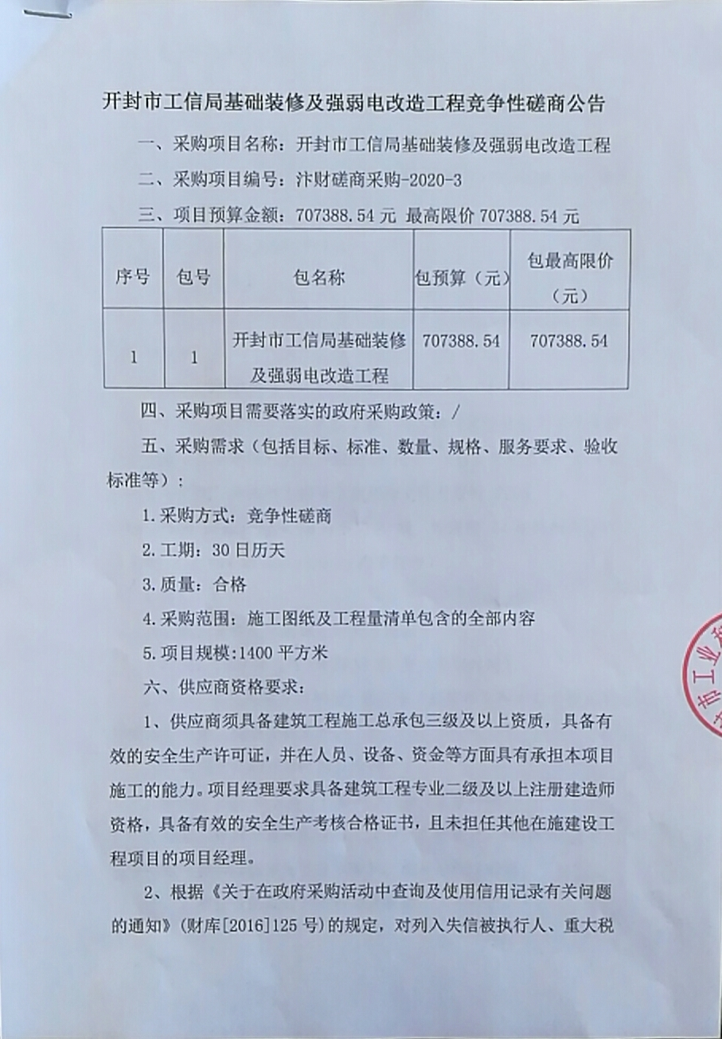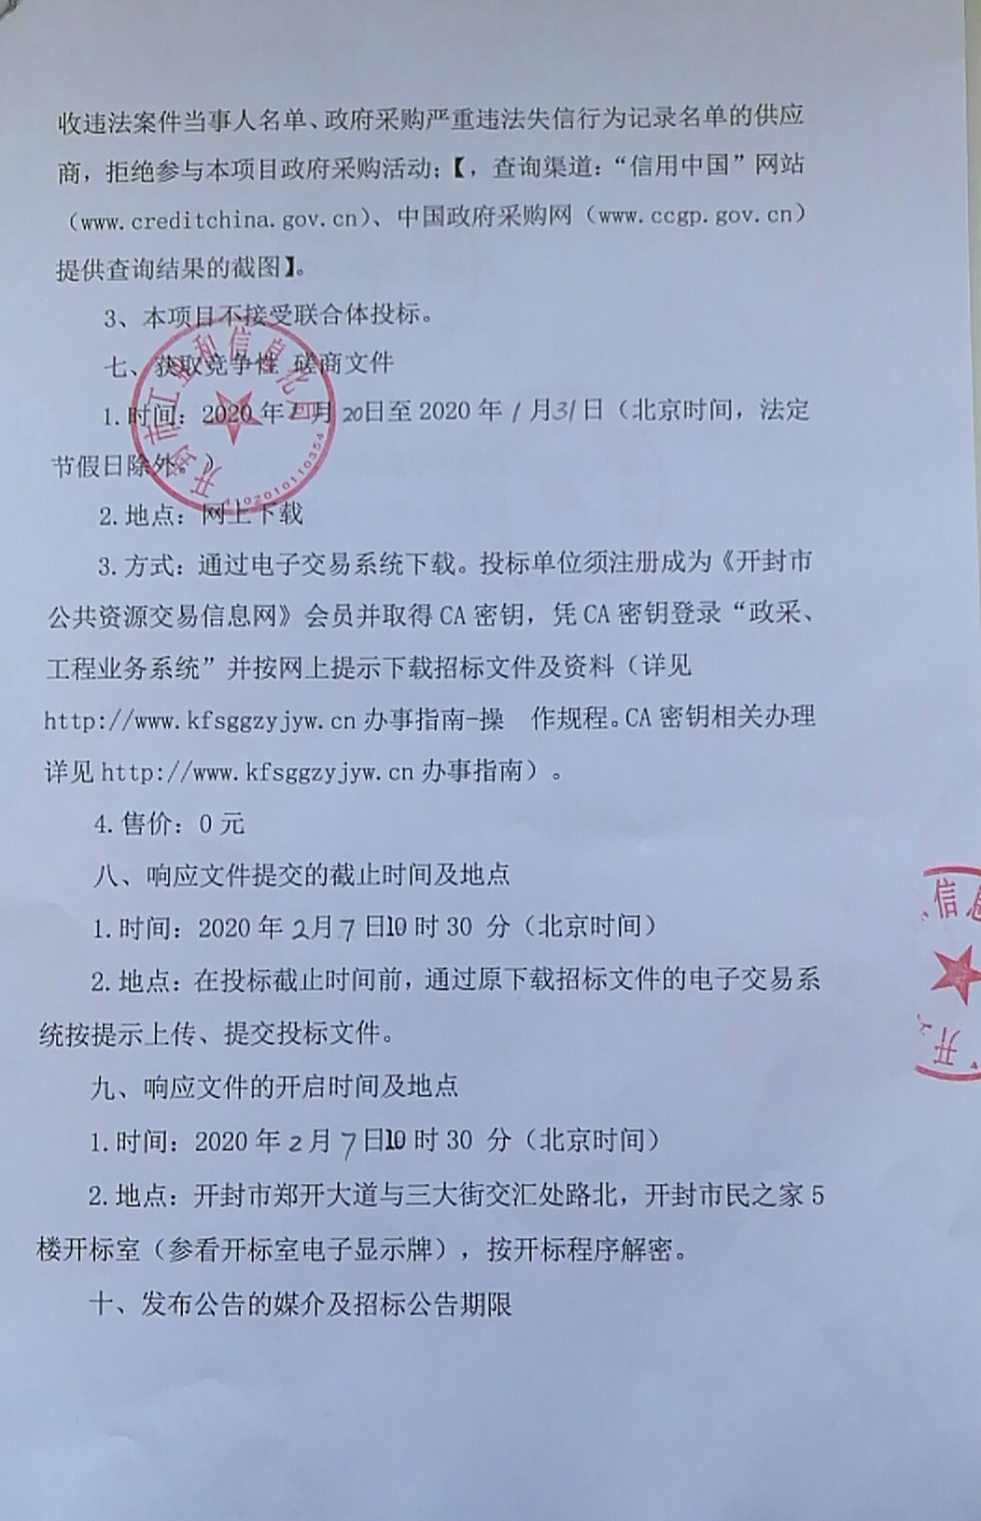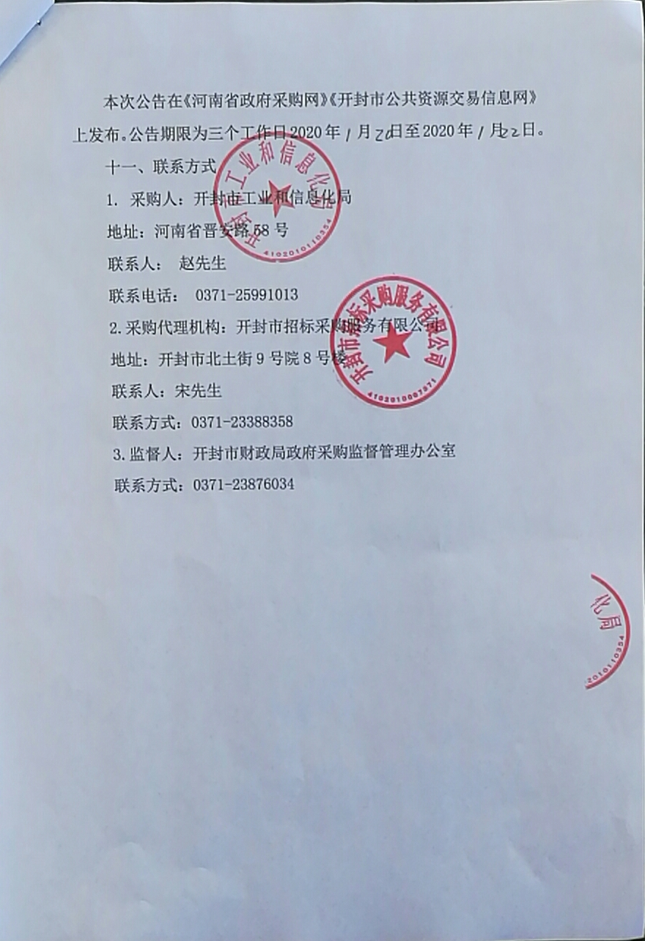

开封市工信局基础装修及强弱电改造工程竞争性磋商公告
一、采购项目名称：开封市工信局基础装修及强弱电改造工程
二、采购项目编号：汴财磋商采购-2020-3
三、项目预算金额：707388.54元 最高限价707388.54元
序号 | 包号 | 包名称 | 包预算（元） | 包最高限价（元）
1 | 1 | 开封市工信局基础装修及强弱电改造工程 | 707388.54 | 707388.54
四、采购项目需要落实的政府采购政策：/
五、采购需求（包括目标、标准、数量、规格、服务要求、验收标准等）:
1.采购方式：竞争性磋商
2.工期：30日历天
3.质量：合格
4.采购范围：施工图纸及工程量清单包含的全部内容
5.项目规模:1400平方米
六、供应商资格要求：
1、供应商须具备建筑工程施工总承包三级及以上资质，具备有效的安全生产许可证，并在人员、设备、资金等方面具有承担本项目施工的能力。项目经理要求具备建筑工程专业二级及以上注册建造师资格，具备有效的安全生产考核合格证书，且未担任其他在施建设工程项目的项目经理。
2、根据《关于在政府采购活动中查询及使用信用记录有关问题的通知》(财库[2016]125号)的规定，对列入失信被执行人、重大税收违法案件当事人名单、政府采购严重违法失信行为记录名单的供应商，拒绝参与本项目政府采购活动；【，查询渠道：“信用中国”网站（www.creditchina.gov.cn）、中国政府采购网（www.ccgp.gov.cn）提供查询结果的截图】。
3、本项目不接受联合体投标。
七、获取竞争性 磋商文件
1.时间：2020年1月20日至2020年1月31日（北京时间，法定节假日除外。）
2.地点：网上下载
3.方式：通过电子交易系统下载。投标单位须注册成为《开封市公共资源交易信息网》会员并取得CA密钥，凭CA密钥登录“政采、工程业务系统”并按网上提示下载招标文件及资料（详见http://www.kfsggzyjyw.cn办事指南-操 作规程。CA密钥相关办理详见http://www.kfsggzyjyw.cn办事指南）。
4.售价：0元
八、响应文件提交的截止时间及地点
1.时间：2020年2月7日10时30 分（北京时间）
2.地点：在投标截止时间前，通过原下载招标文件的电子交易系统按提示上传、提交投标文件。
九、响应文件的开启时间及地点
1.时间：2020年2月7日10时30 分（北京时间）
2.地点：开封市郑开大道与三大街交汇处路北，开封市民之家5楼开标室（参看开标室电子显示牌），按开标程序解密。
十、发布公告的媒介及招标公告期限
本次公告在《河南省政府采购网》《开封市公共资源交易信息网》上发布。公告期限为三个工作日2020年1月20日至2020年1月22日。
十一、联系方式
1. 采购人：开封市工业和信息化局
地址：河南省晋安路58号
联系人： 赵先生
联系电话： 0371-25991013
2.采购代理机构：开封市招标采购服务有限公司
地址：开封市北土街9号院8号楼
联系人：宋先生
联系方式：0371-23388358
3.监督人：开封市财政局政府采购监督管理办公室
联系方式：0371-23876034

